Программа: «Радуга добродетелей»
Тема: Заключительный урок по теме «Радуга добродетелей». Кто такие святые. Преподобный Сергий Радонежский. Святая блаженная Матрона Московская.
Педагог: Афтенко В.Н.
Дата: 22 апреля, 23 апреля, 24 апреля, 29 апреля, 30 апреля.
Задания для дистанционного обучения
Выполненные задания присылайте на почту: vika-aft@ya.ru

Ребята, вспомните, какие добродетели вы знаете и выполните задание.

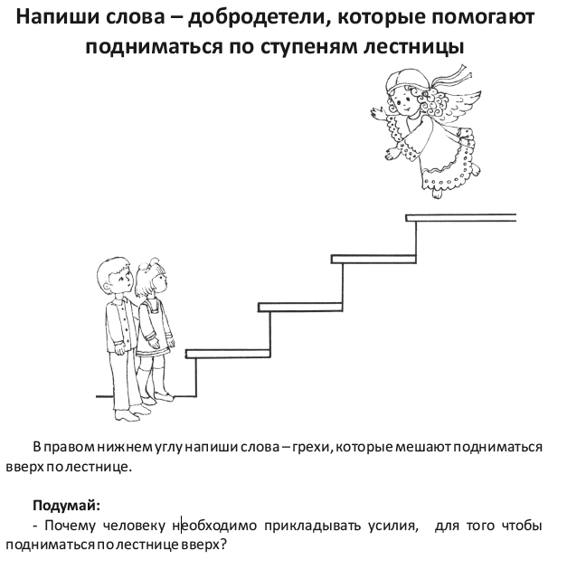
Для выполнения следующего задания необходимо прочитать текст: «Кто такие святые люди» https://azbyka.ru/otechnik/Georgij_Maksimov/katehizis-dlja-detej/19

